RBD: 1761-2
FRIENDLY HIGH SCHOOL
Fono: 322628669
fhs.direccion@gmail.com
COMUNICADO DESDE DIRECCIÓN

Estimada Comunidad Escolar

Junto con saludar cordialmente y esperando que se encuentren bien de salud junto a su familia, me dirijo a ustedes con motivo de informar sobre el funcionamiento del colegio por las elecciones municipales, de gobernadores regionales y de convencionales constituyentes los días sábado 15 y domingo 16 de mayo.
Además por nueva información entregada en la RESOLUCION EXENTA N° 0844 y el cambio de Fase de las comunas de Valparaíso y Viña del mar por el plan paso a paso a Fase 2, se informa lo siguiente.

Con respecto a las clases on-line y presenciales:

- El lunes 17 de mayo las clases presenciales y online estarán suspendidas por las la Resolución Exenta N° 0844 que autoriza el cambio de actividades.
- El martes 18 de mayo las clases se realizan en forma online, debido a que el colegio estará a cargo de la municipalidad para el retiro de los elementos utilizados en la elección.
- El miércoles 19 de mayo las clases se realizarán en forma online, debido a que el colegio será sanitizado por la municipalidad.
- El jueves 20 de mayo las clases se realizarán en forma online, para que los docentes realicen las clases desde el colegio como prueba de campo.
- El lunes 24 de mayo se iniciarán las clases presenciales ingresando el grupo 1 de cada curso,
(La lista de alumnos está publicado en la página del colegio y el calendario de clases online y presencial de cada grupo esta en la 2° Hoja del comunicado)

Con respecto a la atención de público en el colegio: No se atenderá público en dependencias del colegio los días viernes 14 de mayo, donde se entrega el colegio en el transcurso de la mañana a las fuerzas armadas y el lunes 17 y martes 18 de mayo donde se realiza una sanitización del establecimiento.

Agradeciendo el apoyo y compromiso en este proceso de clases a distancia, me despide atentamente

Guillermo Angel Alvarez León
Director
Friendly High School

En Viña del Mar, a 14 de mayo de 2021

Grupo N° 1

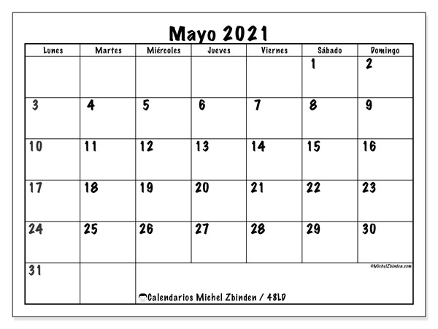
SIN ACTIVIDAD
FERIADO

Grupo N° 2
SIN ACTIVIDAD
FERIADO

